Инструкция на новый сервер тонких клиентов

1. <https://hv-ext12.firmare.info:8006/>

2fa на Web

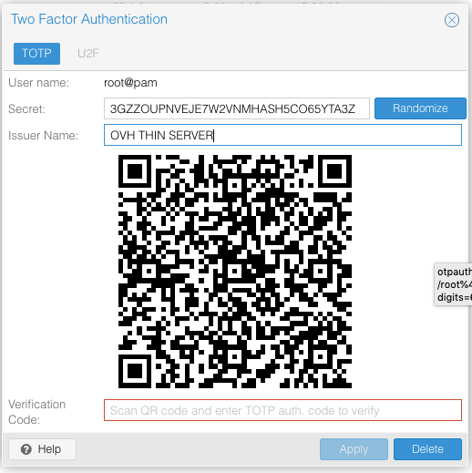

2fa на ssh port 35987

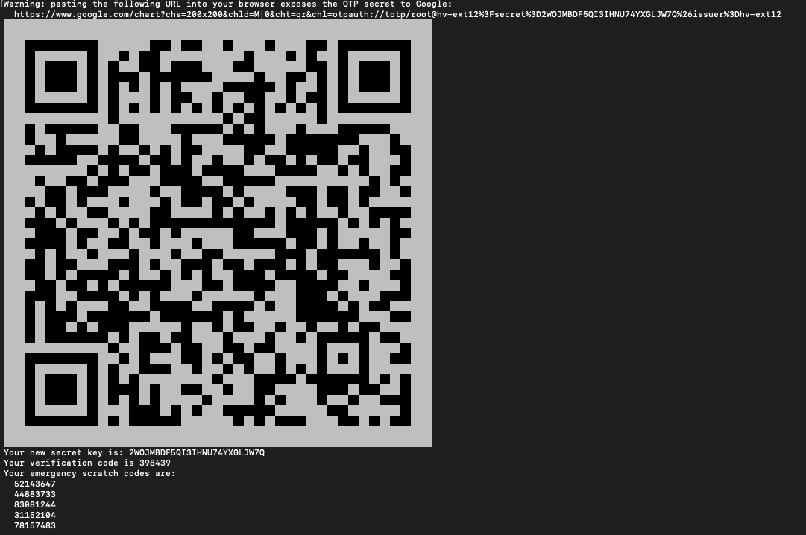

Пароль везде нафиг

1. <http://10.10.10.20:8112> 2fa на вход в винду пароль нафиг login admin.

Там в вебке кнопка принт, даст qrcode. Напротив каждого юзера. 10.10.10.20:4223 сам сервак Тонких клиентов.

10.10.10.10:4222 сервак rdp gateway.

Из дома заходить без регистрации и смс через rdp ovh-rdp.firmare.info:9443, это гейтвей, дальше указываем внутренний адрес куда хотим

1. Чтобы дать доступ на сервер тонких клиентов, нужно человека добавить в группу OTP. Дальше зайти на веб сервер, подождать, когда он обновиться (обновление каждый час в 5 минут) <http://10.10.10.20:8112>.

